附件2

企业报名操作流程
- 登录创新创业大赛网站（中国创新创业大赛 (cxcyds.com)），点击企业报名入口
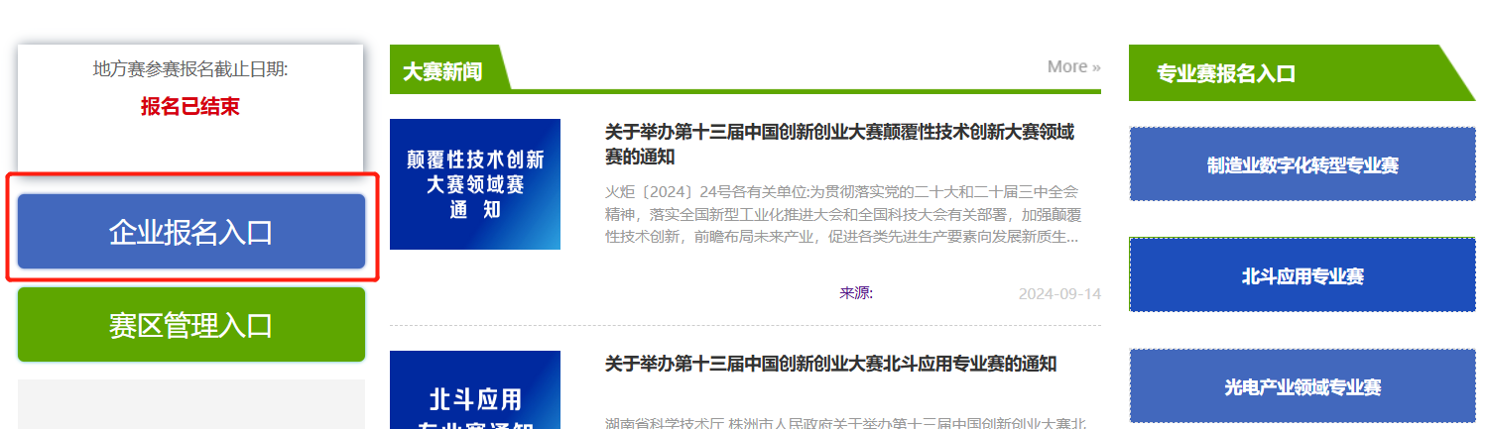

- 进行账号注册，或直接登录。（已进行创新创业大赛注册的企业可直接登录，无需重复注册）
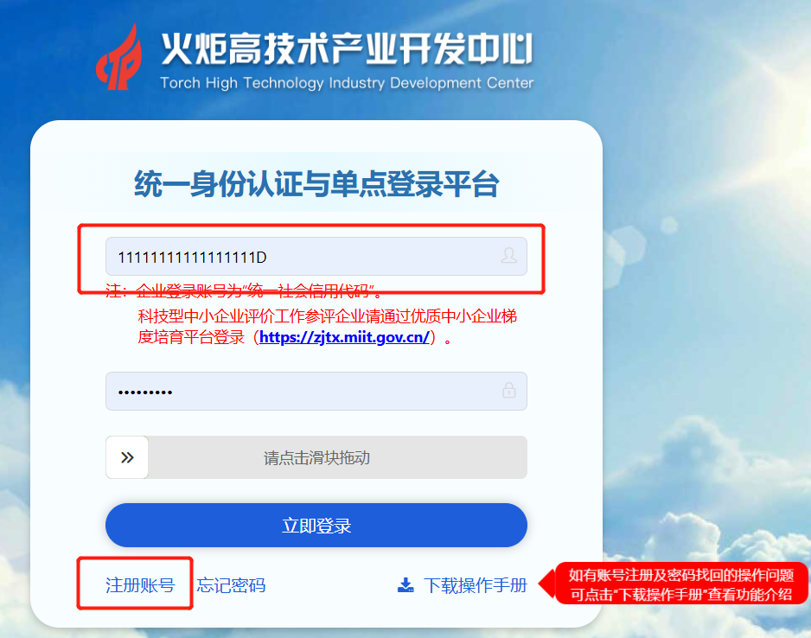
- 选择全国颠覆性技术创新大赛，点击我要办理，跳转至颠覆性技术创新大赛报名页面
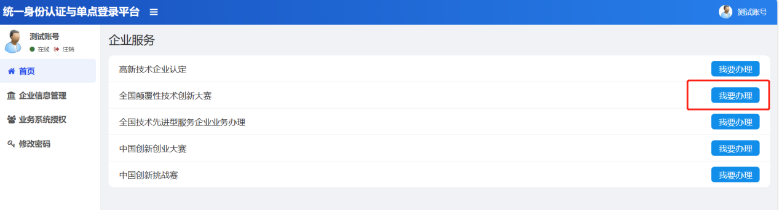
- 企业填写参赛声明
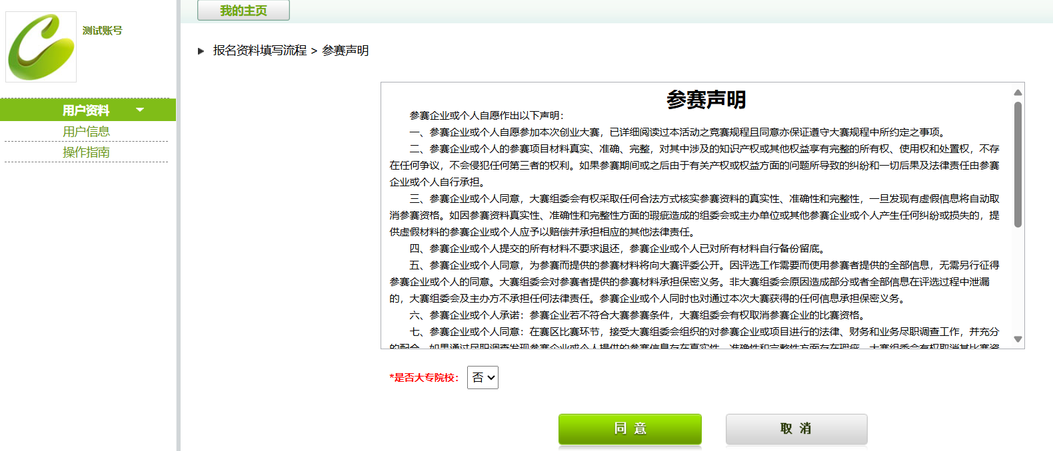

- 点击添加项目
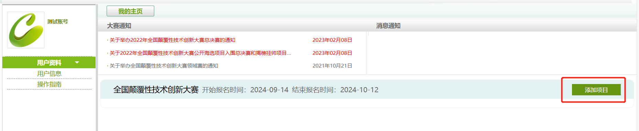

- 按照操作步骤逐步完成，每一步均需点击保存后选择提交下一步。
第一步：项目报名单位、项目单位基本信息；
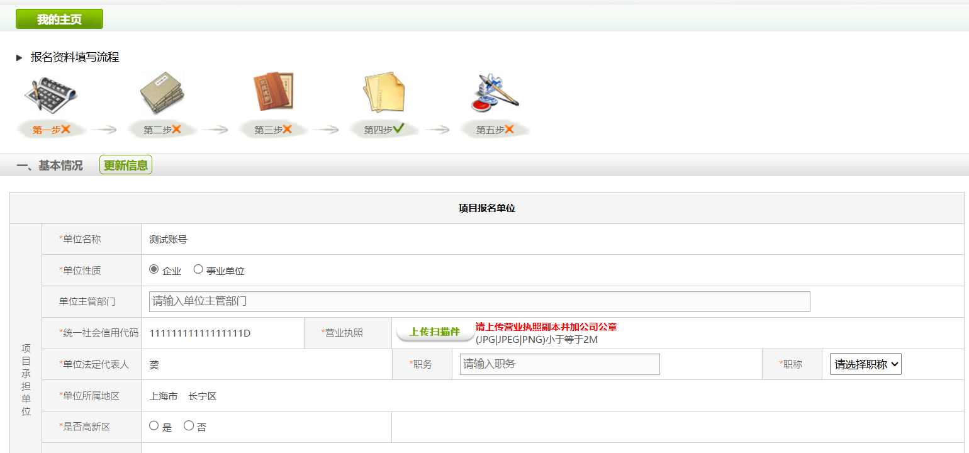
第二步：研究目标、关键技术和拟解决的产业关键问题等项目相关信息；
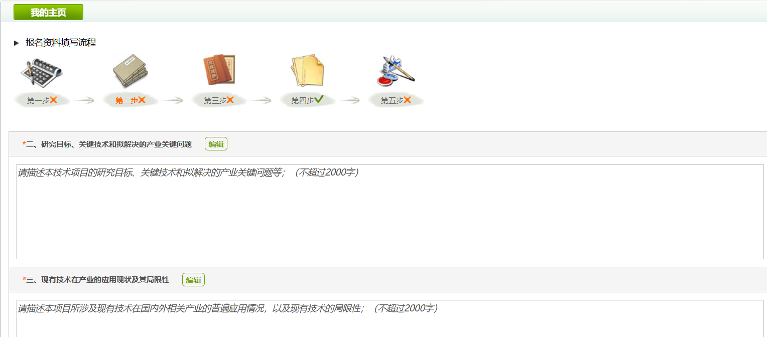
第三步：项目目标、成果与考核指标表；
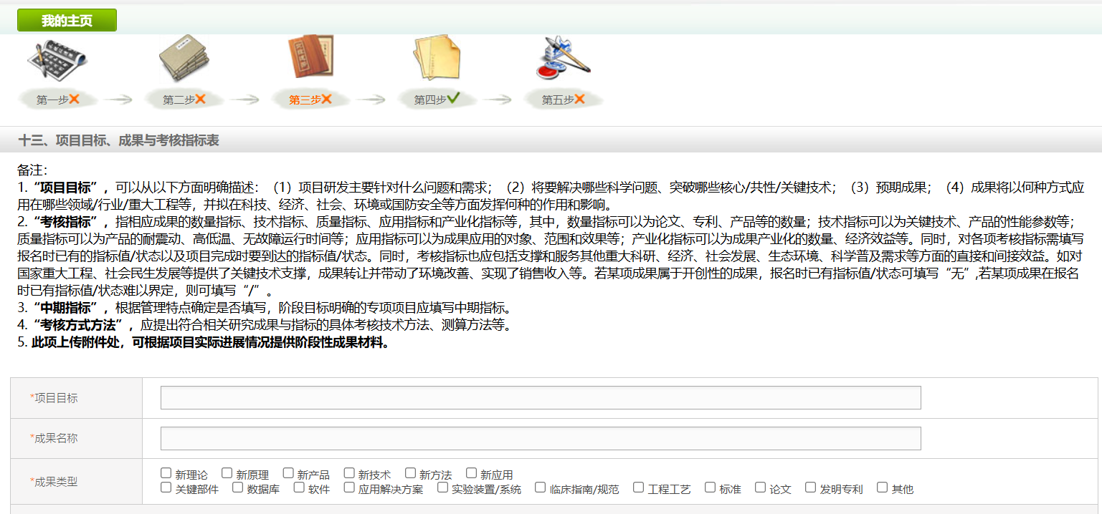
第四步：上传附件资料；
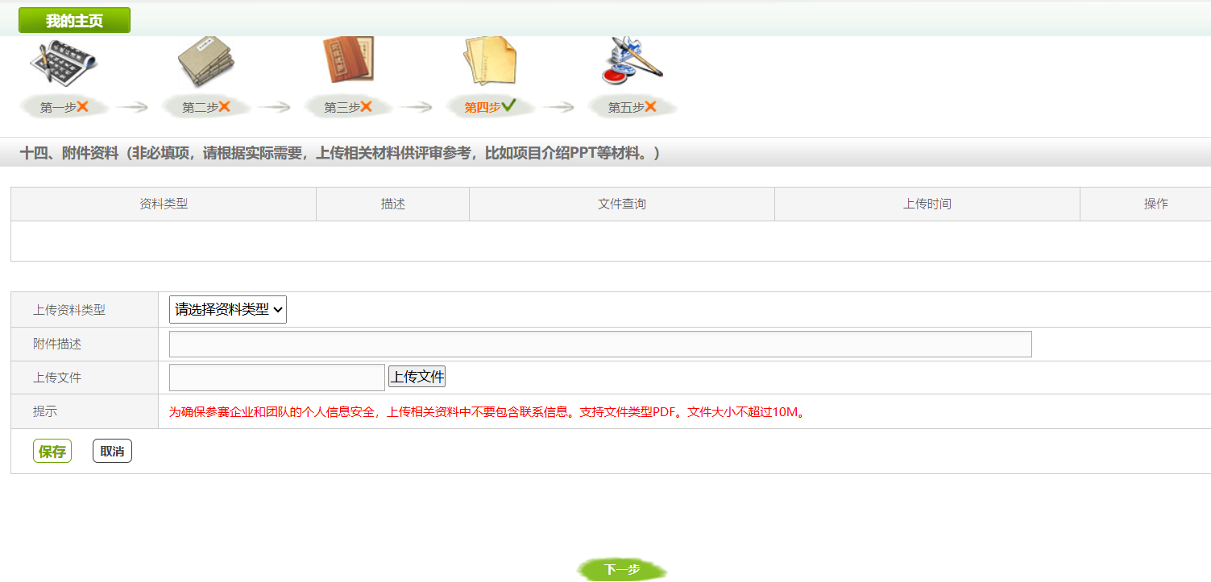
第五步：《承诺书》文件签字并盖企业公章上传，提交报名。
